全球定位系統概論作業5

|  |  |  |
| --- | --- | --- |
| 作業時間：2022.05.09.(一)~ 2022.05.26.(四)22點 | | |
| 系所：土木系 | 學號：109612054 | 姓名：吳巽言 |

1. 請說明內政部推動E-GNSS(VBS、VRS、NETWORK-RTK)之原理、優點、目前運作情形、精度及應用領域。E-GNSS即時動態定位服務

|  |  |  |
| --- | --- | --- |
|  | VBS-RTK 虛擬基準站即時動態定位 | 網路化DGNSS 網路化差分定位 |
| 原理 | 差分原理：因為環境誤差最大（電離層誤差等），但此項誤差對不同測站的影響大約相同，因此可藉由已知未知兩站進行差分。 先向國土測繪中心申請一個虛擬主站，再利用此主站做RTK測量。 | |
| 載波相位觀測量 | 電碼觀測量 |
| 優點 | 單人單機即可作業 現場直接獲得點位坐標 精度符合大部分業務定位需求(2公分) 適合山區、交通不便、點位不易引測之地區使用 | |
| 目前運作情形 | 每組帳號每日計價300元 | 每組帳號每日計價100元 |
| 精度 | 公分級 | 次公尺級 |
| 應用領域 | 界址測量等測量、調查用 | 廣域DGPS（WADGPS） 國家級測繪、導航用 |

1. 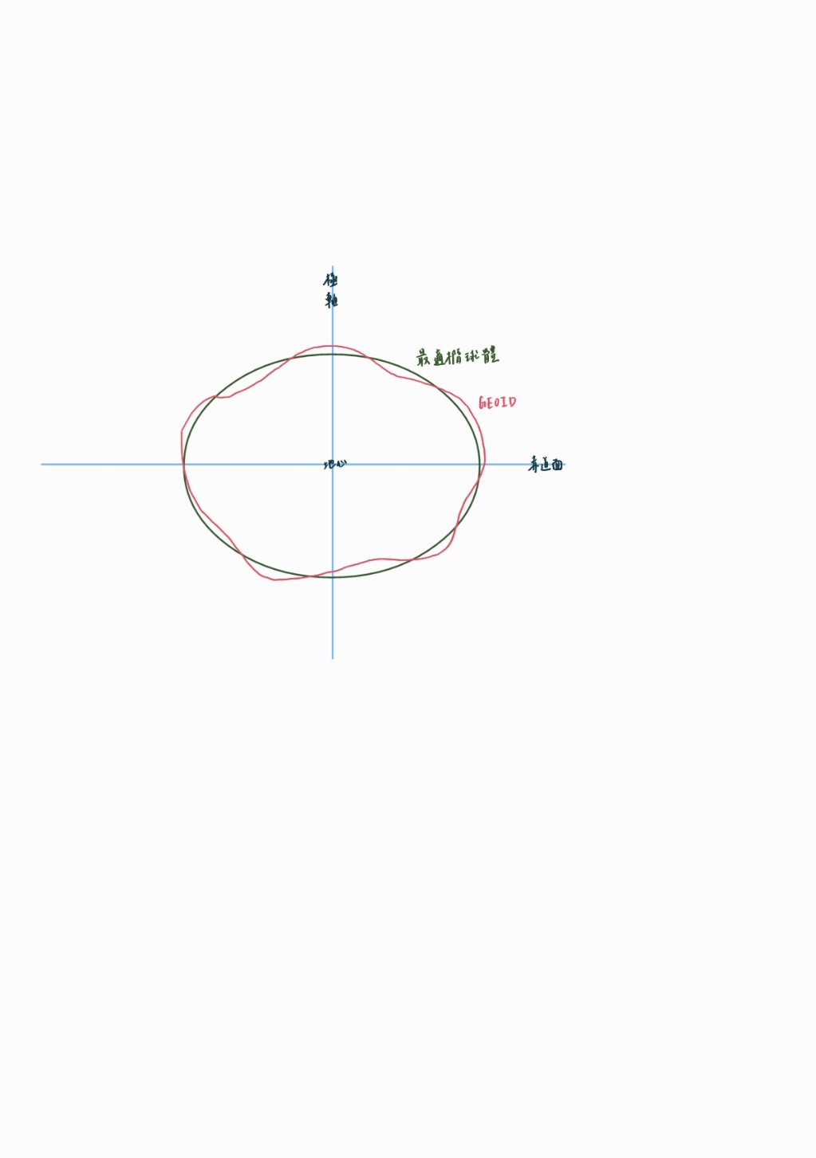試說明GEOID？最適橢球體？前二者物理數學性質為何？試繪簡圖標示真實地球表面與前二者之關係。  
   大地水準面GEOID：  
   近似於平均海水面之等位面，而在陸地上則視質量分佈而定。就**物理**而言為重力等位面，即地球物理面。就幾何而言為最接近地形平均形狀，通常代表地球形狀。  
   最適橢球體：  
   由於大地水準面是一個不規則的曲面，不能用數學公式表述，因而需要尋找一個理想的幾何體代表地球的形狀和大小，即為**數學**而言的參考橢球體。
2. 基本測量實施規則規定之基準有哪些？目前的基準為何？

|  |  |
| --- | --- |
| 測量基準 | 內政部訂頒 |
| 大地基準 | TWD97 [2010] / [2020] |
| 高程基準 | TWVD2001 |
| 重力基準 | GS2009 |
| 深度基準 | TWCD2021 |

1. 決定參考橢球體要有哪些參數？  
   橢球參數（橢球原子）：  
    幾何參數（a、f）   
    物理參數（GM、ω）  
    定向參數（X、Y、Z三軸）  
    定位參數（X0、Y0、Z0）  
     
   目前全球常用的橢球體有哪些？哪個單位或組織訂的？

|  |  |
| --- | --- |
| 橢球體 | 單位、組織 |
| GRS67 | 國際大地測量與地球物理學聯合會  IUGG  （International Union of Geodesy and Geophysics） |
| GRS80 |
| WGS84 | 美國國防部製圖局DMA |

1. 試繪圖且說明正高、橢球高及大地起伏之定義，並列式說明三者之關係式？  
   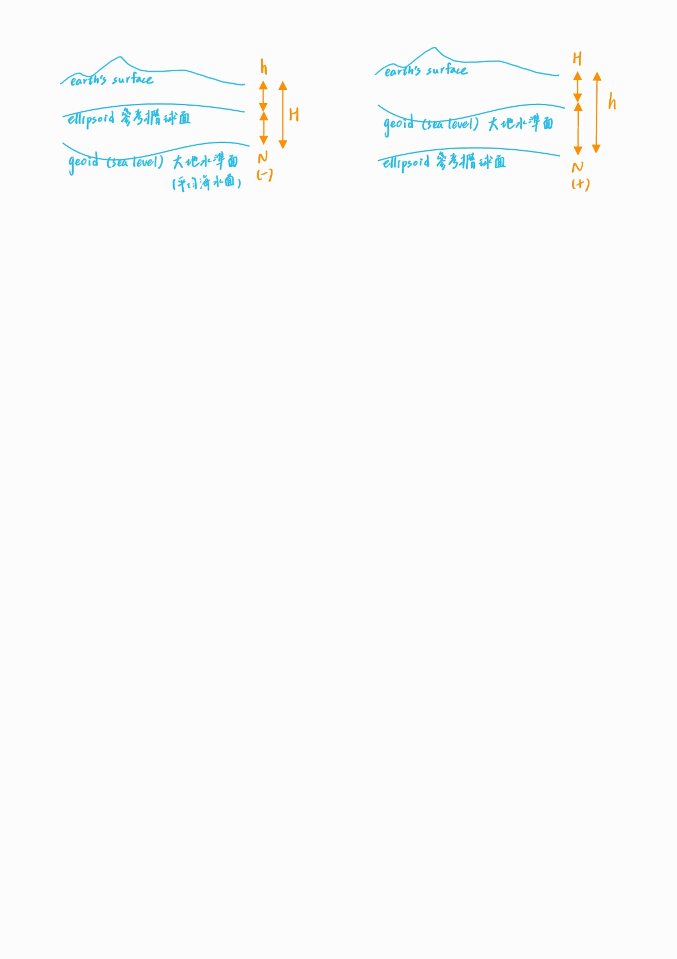**H**正高/海拔高Orthometic Height：  
   以大地水準面Geoid為起算依據的高程系統。為地面點位沿垂線至大地水準面的垂直距 離，可利用水準測量方式獲得。  
   **h**橢球高/幾何高Geodetic Height：  
   以參考橢球面Ellipsoid為起算依據的高程系統，為地面點位沿法線至橢球面的垂直距離，可利用GPS高程測量方式獲得。   
   **N**大地起伏值/大地水準面高undulation/geoidal height：  
   沿垂線方向參考橢球體面至大地水準面之高程，即地球形狀不規則造成的小擾動部分。  
   **關係式： $h=H+N 或 Δh＝ΔH＋ΔN$**
2. 如何以衛星定位方法測得正高？與傳統水準測量測量高程有何優勢？  
   (1) 以GPS測量高程待定點的幾何高h。  
   (2) 以台灣大地起伏計算模式求得待定點的N值，或根據已知水準點的N值內插計算。  
   (3) 以公式 H＝h－N 計算待定點的正高值H。  
   與傳統水準測量測量高程相比優勢為方便快速，傳統水準測量須要花好幾天才能完成，若使用衛星定位並向內政部申請大地起伏值，可以只花幾分鐘就得到大量點位的正高。
3. 繪圖說明協議慣性坐標系統(Conventional Inertial System, CIS)(即天球坐標系統)之定義？並寫出某星體在協議慣性坐標系統下空間直角坐標與球面坐標之換算公式？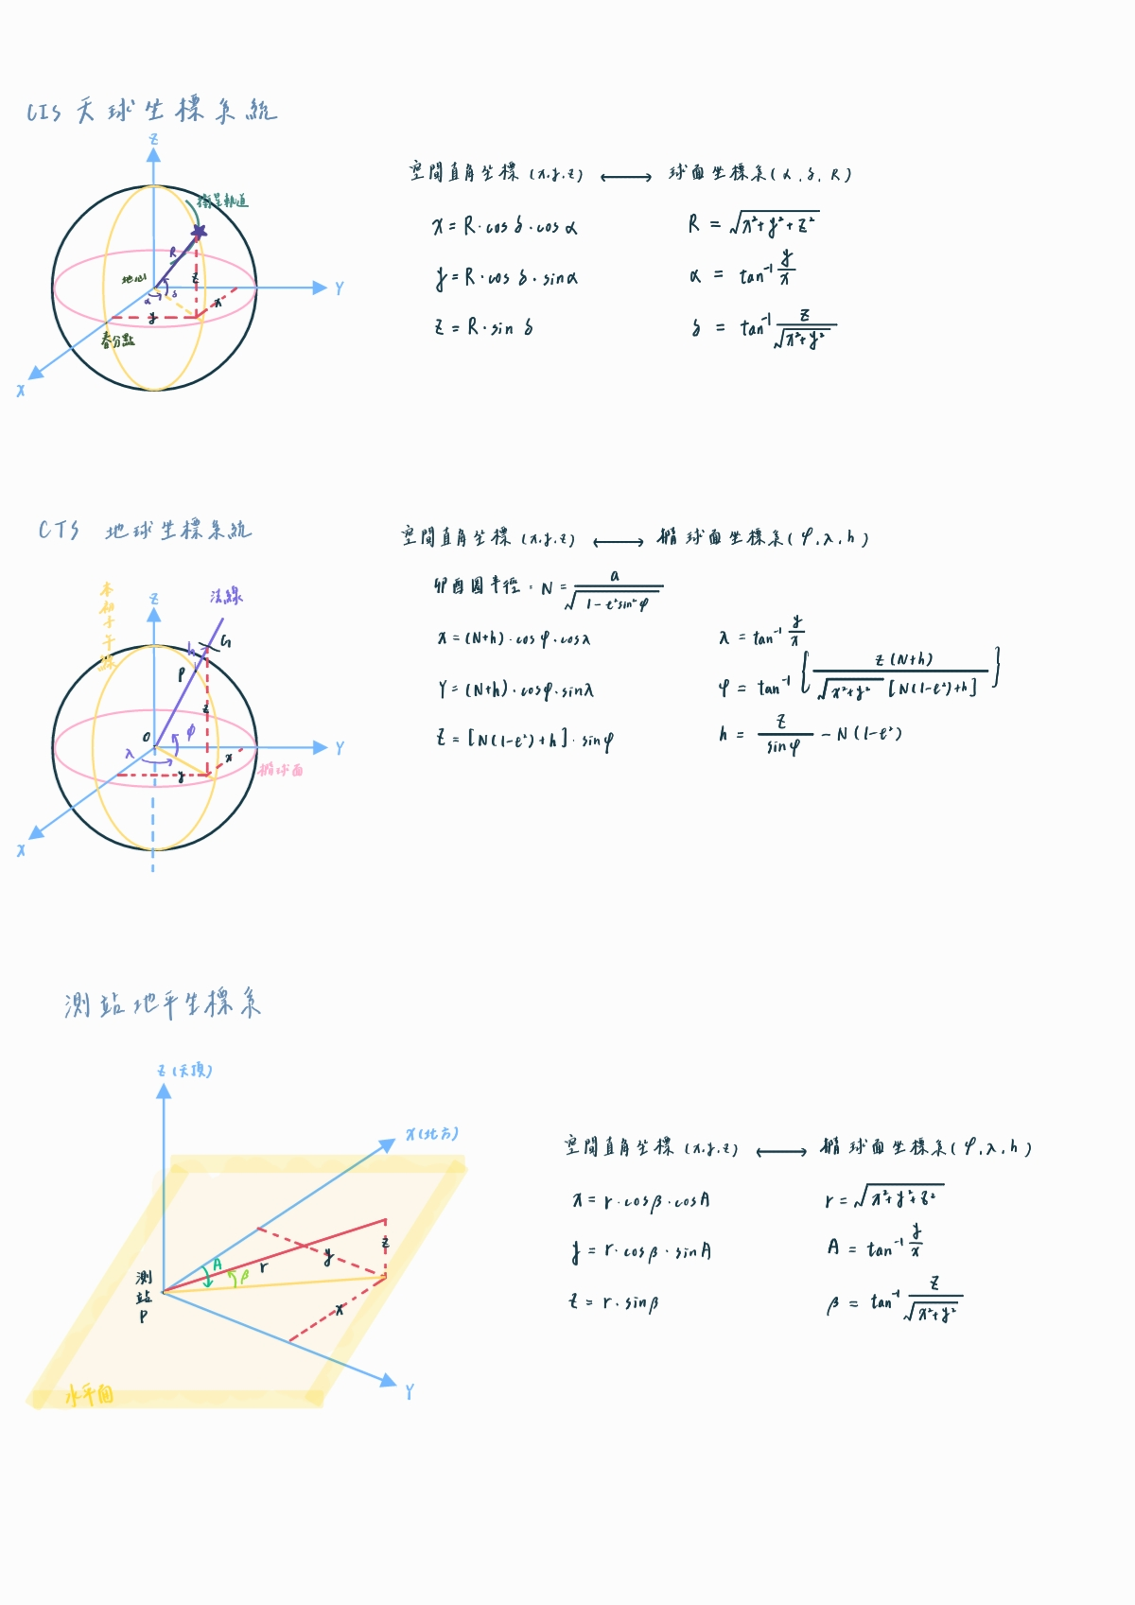
4. 繪圖說明協議地球坐標系統(Conventional Terrestrial System, CTS)(即地球坐標系統)之定義？並寫出某星體在協議地球坐標系統下空間直角坐標與橢球面坐標之換算公式？  
   
5. 何謂歲差？章動？極移？說明協議慣性坐標系統(Conventional Inertial System, CIS)與協議地球坐標系統(Conventional Terrestrial System, CTS)之坐標轉換需考慮哪些因素？  
   **歲差**：日月引力和其他天體對地球球體隆起部分的作用下，地球自轉軸方向不再保持不變，致使春分點在黃道上產生緩慢向西移動的現象。  
   **章動**：在日、月引力等因素影響下，真北天極將繞平北天極旋轉形成橢圓形軌跡。  
   **極移**：地球自轉軸受到地球內部質量分佈不均勻的影響，使其相對於地球體的位置並不固定而在地球內部運動著，導致地極點在地球表面上的位置隨時間而變化。  
   協議慣性坐標系統(CIS)與協議地球坐標系統(CTS)之坐標轉換：  
   CTS = 𝑅2(−x𝑝)𝑅1(−y𝑃)𝑅3(GAST) ⋅ 𝑁 ⋅ 𝑃 ⋅ CIS   
   P：歲差改正 N：章動改正 GAST：格林威治視恆星時 (xp, yp)：北極真實位置  
   須考慮歲差和章動旋轉、旋轉真春分點時角、極移旋轉。
6. 繪圖說明測站地平坐標系統(即區域坐標系統)之定義？並寫出某星體在測站地平坐標系統下空間直角坐標與等價球面坐標之換算公式？